Nama : Reza Miftahul Rizki

Nim : L200170108

Kelas : D

Modul : 7

Tugas

No 1 dan 2

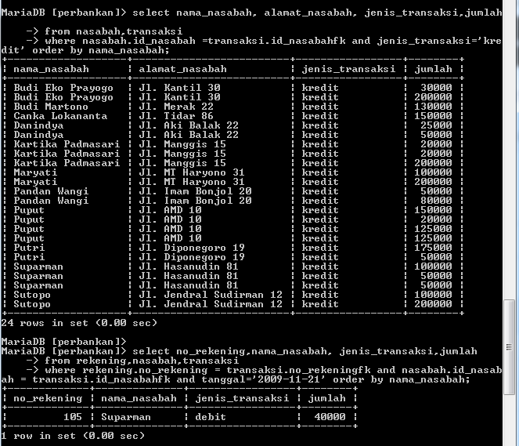

No 3 dan 4

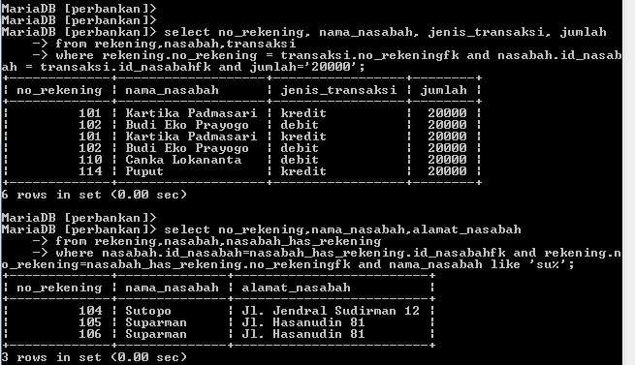

No 5

